

МИНИСТЕРСТВО НАУКИ И ВЫСШЕГО ОБРАЗОВАНИЯ РОССИЙСКОЙ ФЕДЕРАЦИИ

**ФЕДЕРАЛЬНОЕ ГОСУДАРСТВЕННОЕ БЮДЖЕТНОЕ ОБРАЗОВАТЕЛЬНОЕ УЧРЕЖДЕНИЕ ВЫСШЕГО ОБРАЗОВАНИЯ  
 «ДОНСКОЙ ГОСУДАРСТВЕННЫЙ ТЕХНИЧЕСКИЙ УНИВЕРСИТЕТ»**

**(ДГТУ)**

Факультет _«Информатика и вычислительная техника»_

(наименование факультета)

Кафедра _«Информационные технологии»_

(наименование кафедры)

Зав. кафедрой «Информационные технологии»

_____________________ Б.В.Соболь

(подпись) (И.О.Ф.)

«14» декабря 2022 г.

**ОТЧЕТ**

По практической подготовке по производственные практики для выполнения научно-исследовательской работы на

вид практики

на ____ ООО «Сайбериум»____

наименование базы практики

Обучающийся __________________________14.12.2022 В.В. Марков__

подпись, датаИ.О.Ф

Обозначение отчета ___НИР.2.0000.000____ Группа ______ВИС44____

Направление __09.03.02_ _Информационные системы и технологии__

код наименование направления подготовки

Профиль __Информационные системы и технологии

Руководитель практической подготовки от предприятия:

Генеральный директор _____________14.12.2022 Владислав Владимирович Хренов

должность подпись, дата имя, отчество, фамилия

М.П.

Руководитель практической подготовки от ДГТУ:

__доцент__ ________________14.12.2022 Николай Николаевич Венцов

должностьподпись, дата имя, отчество, фамилия

Оценка ________________ _______________ ________________________

Дата подпись руководителя от ДГТУ

Ростов-на-Дону

2022



МИНИСТЕРСТВО НАУКИ И ВЫСШЕГО ОБРАЗОВАНИЯ РОССИЙСКОЙ ФЕДЕРАЦИИ

**ФЕДЕРАЛЬНОЕ ГОСУДАРСТВЕННОЕ БЮДЖЕТНОЕ ОБРАЗОВАТЕЛЬНОЕ УЧРЕЖДЕНИЕ ВЫСШЕГО ОБРАЗОВАНИЯ  
 «ДОНСКОЙ ГОСУДАРСТВЕННЫЙ ТЕХНИЧЕСКИЙ УНИВЕРСИТЕТ»**

**(ДГТУ)**

Факультет _«Информатика и вычислительная техника»_

(наименование факультета)

Кафедра _«Информационные технологии»_

(наименование кафедры)

**ЗАДАНИЕ**

на практическую подготовку по производственной практики для выполнения научно-исследовательской работы на

вид практики

на ______ ООО «Сайбериум»____

наименование базы практики

в период с «01» сентября 2022 г. по «10» декабря 2022 г.

Обучающийся

________________________Валерий Витальевич Марков ________________

И.О.Ф.

Обозначение отчета ___ НИР.25.0000.000___ Группа ВИС44

Срок представления отчета на кафедру «14» декабря 2022 г.

Содержание индивидуального задания

1. Ознакомление с предприятием (в том числе инструктаж по ТБ и вводный инструктаж).

2. Уточнение цели и задач практики.

3. - обзор существующих ИС для интернет-магазинов оргтехники

- разработка архитектуры и проекта ИС " Интернет-магазин оргтехники "

- разработка информационного обеспечения

Руководитель практики от кафедры __________22.08.2022 __Н.Н. Венцов

подпись, дата И.О.Ф.

Задание принял к исполнению _______________22.08.2022 Д.А. Гапонов

подпись, дата И.О.Ф.

СОДЕРЖАНИЕ

Введение 4

Анализ сайтов спортивно-новостных СМИ 7

sport.ru 8

championat.com 18

bbc.com 26

Анкетирование 23

Необходимый функционал для ИС спортивно-новостного СМИ 35

Заключение 36

Перечень использованных информационных ресурсов 37

# Введение

Введение

Спортивная тематика очень многообразна и насыщена различными направлениями в наше время. Современный человек, для того чтобы выдерживать сумасшедший ритм жизни, должен стараться поддерживать себя в хорошей спортивной форме, а для этого ему необходимо регулярно заниматься спортом. И, конечно, ему интересно больше узнать об интересных событиях и новинках в мире спорта. Эту задачу и помогает решить различные спортивные журналы и газеты и информационные порталы. Спортивные издания, рассчитаны на людей, регулярно интересующихся спортивными событиями, и в них заложены идеи вовремя информировать читателей о новинках в области спорта, новости, самые интересные события из мира спорта, спортивный и активный отдых, фитнес центры, спортивные магазины, интервью с известными людьми в мире спорта и многое другое.

Печатные издания, занимают ведущее место в области представлении информации людям, газеты и журналы позволяют читателю самому выбирать очередность прочтения материалов. Печатными СМИ можно пользоваться почти везде и в любое время, они доступны для любого возраста. Что касается Интернета, то он не имеет таких преимуществ как печатные СМИ, не доступен для каждого и поэтому не пользуется спросом у многих людей.

Таким образом, целью курсовой работы является анализ существующих информационных систем, проектирование и разработка информационной системы внедрение которой позволит: предоставить информацию о спортивном СМИ и его услугах; автоматизировать оказание услуг; упростить ввода данных при их внесении в формы, путем использования авто подстановок.

Данная тема актуальна так как, количество информации, которую нужно обрабатывать сотрудникам СМИ велико. Поэтому есть необходимость в улучшении уже существующих систем автоматического ввода, обработки и вывода информации.

**Актуальность темы**

С появлением информационных технологий у людей появилась возможность экономить время. Этот существенный плюс как нельзя кстати вписывается в работу спортивно-новостных ресурсов, сокращая тем самым, время и повышая комфорт и тд.

**Объект исследования**

Объектом исследования является система спортивно новостное СМИ.

**Предмет исследования**

Предмет исследования представляет собой сайт спортивно-новостного СМИ.

**Гипотеза**

Разработка и реализация сайта спортивно-новостного СМИ поможет фантам спорта сэкономить время на получении информации о той или ином спортивном событии, расписание матчей и тд. В свою очередь сайт позволит упростить просмотр спортивных и не только новостей. Также сайт позволяет обсуждать спортивные события, делать свои прогнозы на различные спортивные мероприятия и следить за временем их проведения.

**Цель исследования**

Целью исследования является проведение предпроектного обследования существующих спортивно-новостных сайтов, на основе сравнительного анализа и мнения пользователей, не посредственно взаимодействующих с спортивно-новостной тематикой.

**Задачи исследования**

1. Выявить наиболее популярные ИС

2. Детально изучить выделенные ИС

3. Выявить общий функционал в ИС данных типа

4. Выявить специфический функционал, присущий некоторым ИС

5. Провести практическое экспериментальное исследование по использованию имеющихся ИС, в рамках эксперимента разработать анкету пользователя ИС, провести анкетирование пользователей

6. Сделать выводы о необходимом функционале для планируемой разработки ИС

# Анализ сайтов спортивно-новостных СМИ

Проведем аналитический обзор на основе сайтов: “sports.ru”, “championat.com”, “bbc.com”.

Рассмотрим информационные системы (ИС), реализующие коммуникацию спортивного СМИ.

Портал «sports.ru»–информационный ресурс организации занимающейся спортивными СМИ. На рисунке 1 представлена главная страница ИС, содержащая следующие разделы:

* Матч-центр
* Новости
* Видео
* Блоги
* Подкасты
* Статусы
* Букмекеры
* Игры
* Киберспорт

На рисунке 1 представлен вид главной странице сайта “sport.ru”. Сайт используется для предоставления информации о спорте: о результатах матчей, событиях в мире спорта и вокруг спортсменов. На главной странице сайта пользователь получает доступ ко всем разделам сайта.

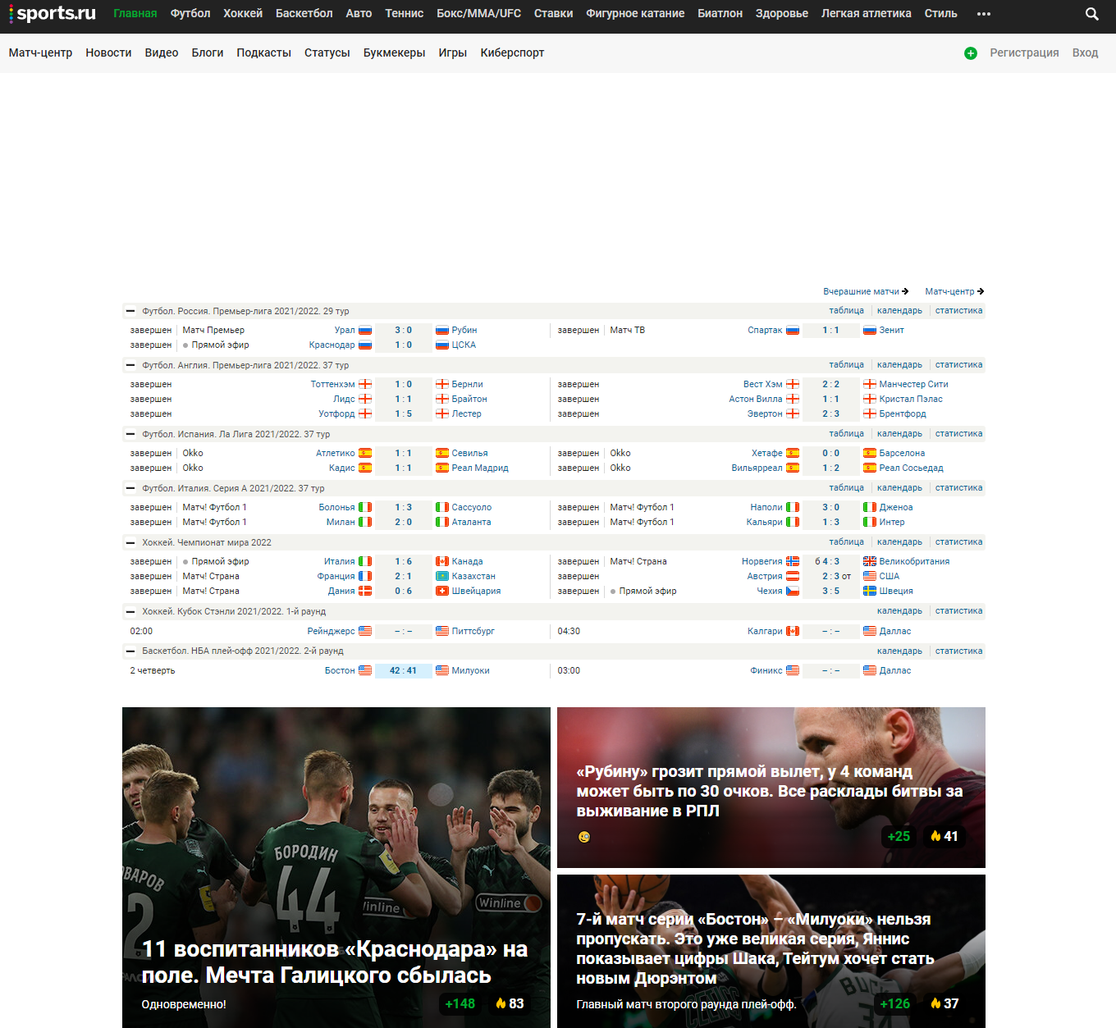

Рисунок 1 - Глаавная страница сайта Sport.ru

Раздел Матч-центр (представлено на рисунке 2), предоставляет нам информацию о проходящих, предстоящих или завершеных событиях в спорте с наименованием команд.

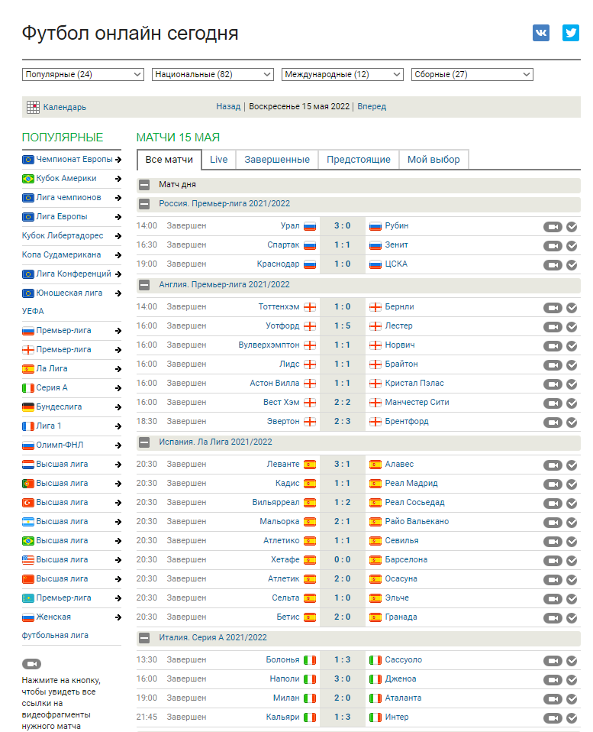

Рисунок 2 – Матч-центр

Раздел “Новости” (представлено на рисунке 3), здесь мы получаем информацию о событиях в спортивном мире с возможности выбора конкретной новсоти.

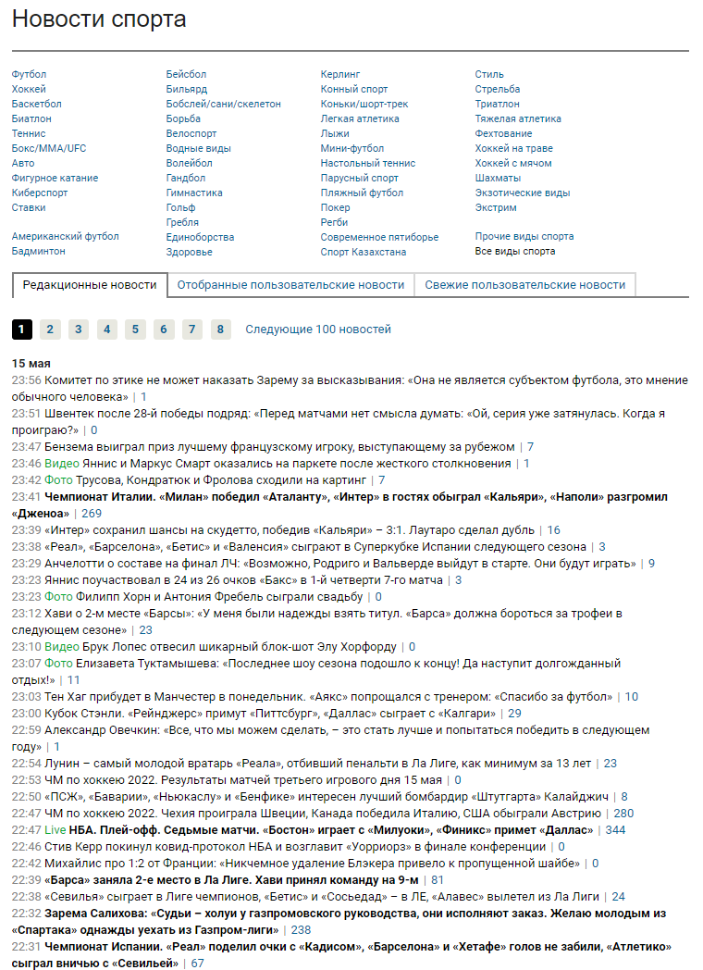

Рисунок 3 – Новости

Раздел Видео (представлено на рисунке 4) . На данной странице мы можем выбрать видеоролик и посмотреть спортиное событые или обзор на то или иное спортивное событие.

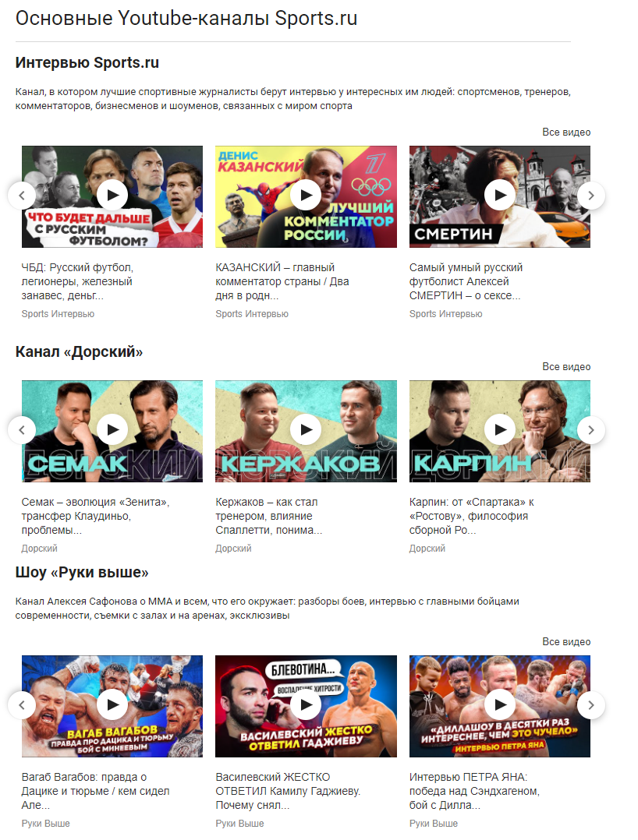

Рисунок 4 - Видео

Раздел Блоги (представлено на рисунке 5) . На странице каждый пользователь может выбрать для себя блог разных информационных порталов.

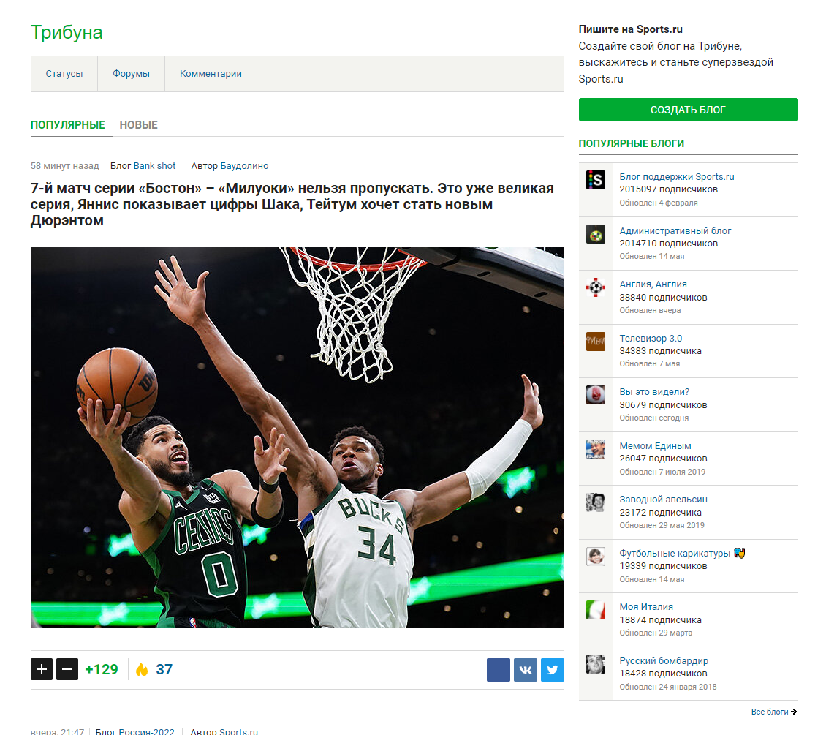

Рисунок 5 - Блоги

Раздел Подкасты (представлено на рисунке 6). На данной странице пользователь можетт выбрать для себя аудион подкаст и послушать спортивную информацию.

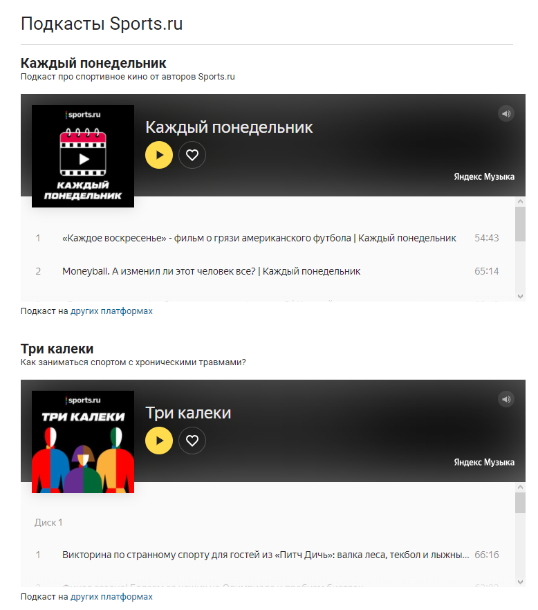

Рисунок 6 - Подкасты

Раздел Статусы (представлено на рисунке 7). Здесь каждый посититель сайта может оставить свои коментарии и обсудить спортивнное событие.

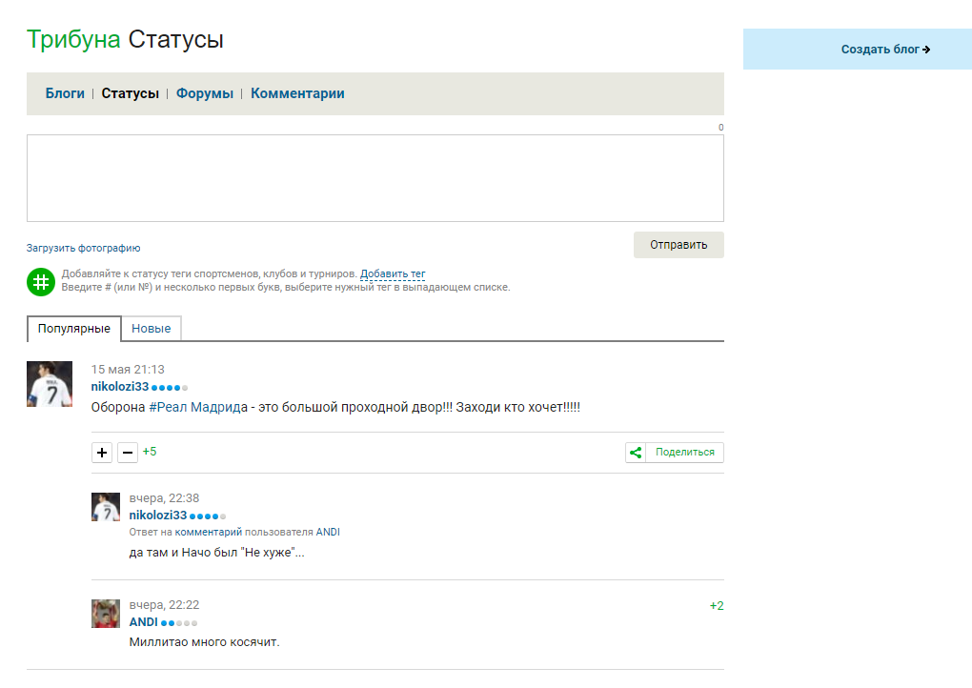

Рисунок 7 - Статусы

Раздел Букмекеры (представлено на рисунке 8) , где представлен обзор на различные букмекерские конторы, с отзывами и аналитикой. 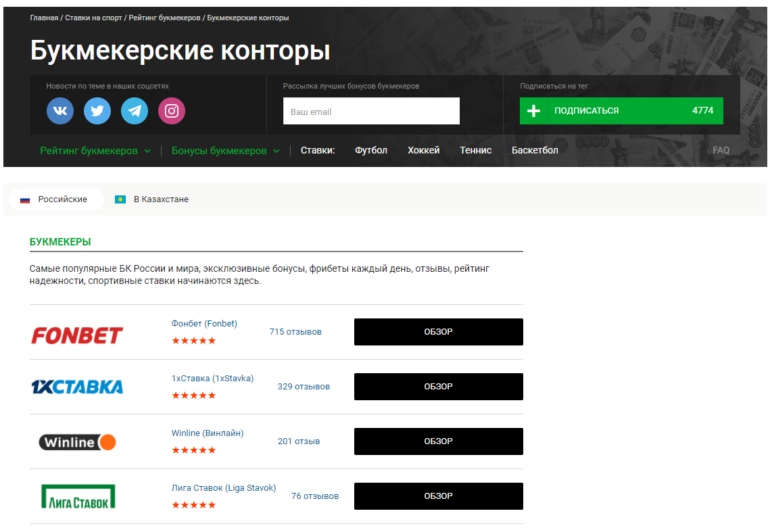 Рисунок 8 - Букмекеры

Раздел Игры (представлено на рисунке 9), где каждый желающий может составить свою личную команду и посоревноваться с друзьями.

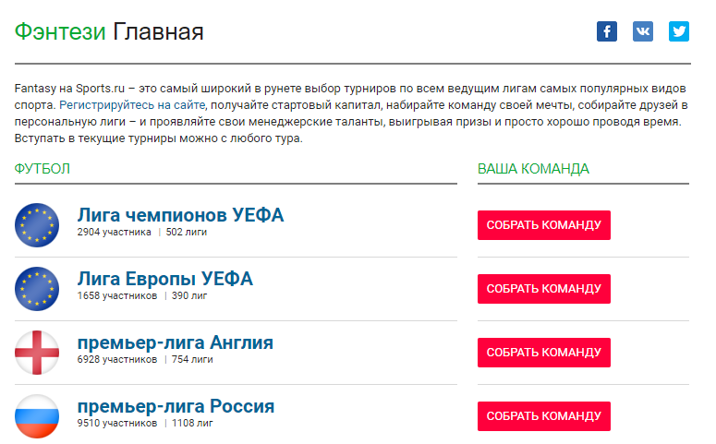

Рисунок 9 - Игры

Раздел Киберспорт (представлено на рисунке 10) на странице киберспорт представлено распиание игр в киберспортивной индустрии, аналитика экспертов, подкасты и новостные епотажи.

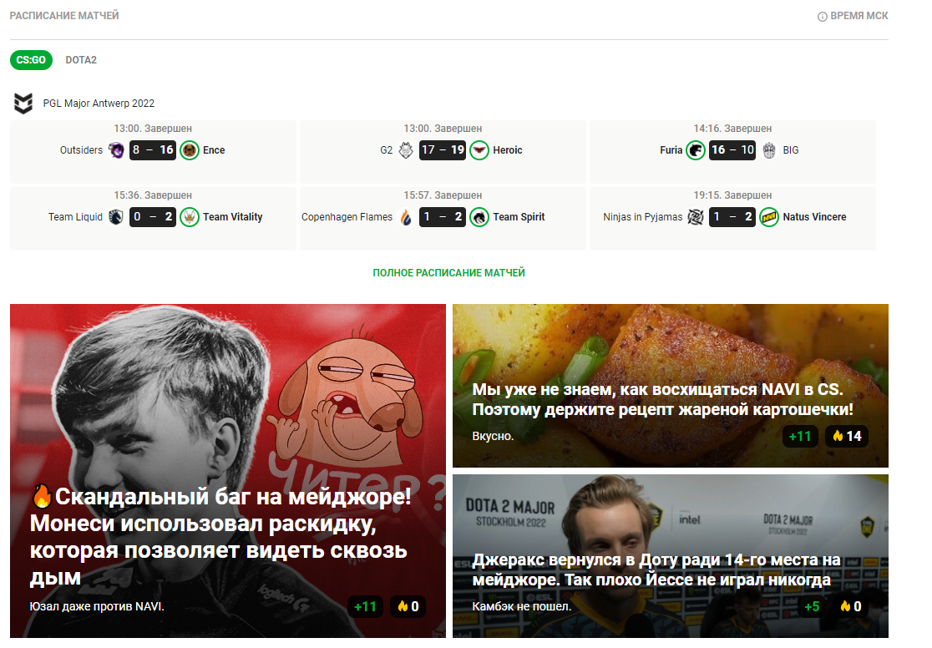

Рисунок 10 - Киберспорт

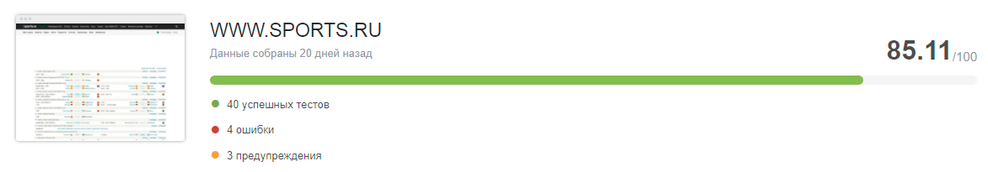

Рисунок 11 – общий рейтинг

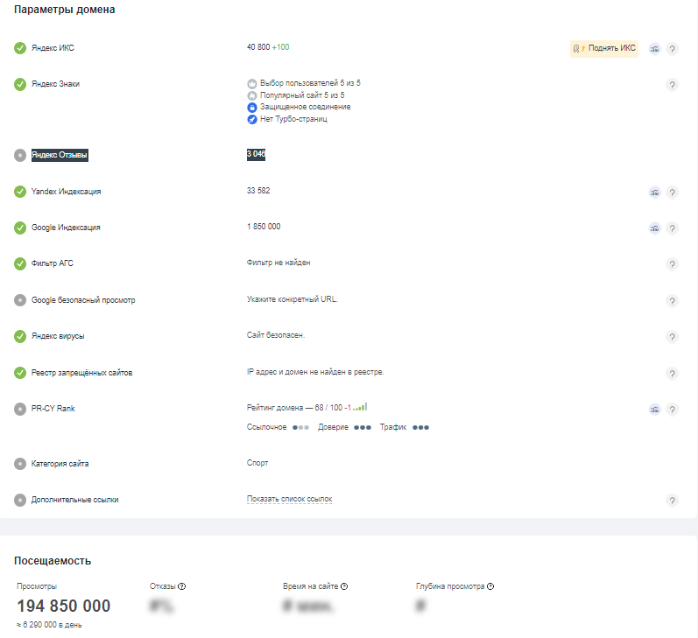

Рисунок 12 – информация о домене сайта

Сайт выполнен в классическом приятном стиле

На данном сайте, удобно расположено меню навигации, которое позволяет сразу перейти к интересующим. Так же плюсом является то что в шапке сайта есть ссылки на интересующие параллельные сайты.

Шрифт для ПК версии мелкий, не читабельный.

Существенным недостатком сайта является отсутствие на страницах сайта кнопок и форм для заявок на обратной связи

Получим информацию о домене сайта «sports.ru», его посещаемости и рейтингу в поисковых запросах. На рисунке 11 показ общий рейтинг сайта, на рисунке 12 показана информация о домене данного сайта, и информация о посещаемости сайта.

Портал «championat.com»–информационный ресурс организации занимающейся спортивными СМИ. На рисунке 1 представлена главная страница ИС, содержащая следующие разделы:

* Матч-центр
* Новости
* Видео
* Блоги
* Подкасты
* Статусы
* Букмекеры
* Игры
* Киберспорт

Главная страница (представлено на рисунке 13) содержит новостную ленту, меню навигации по сайту и услуги

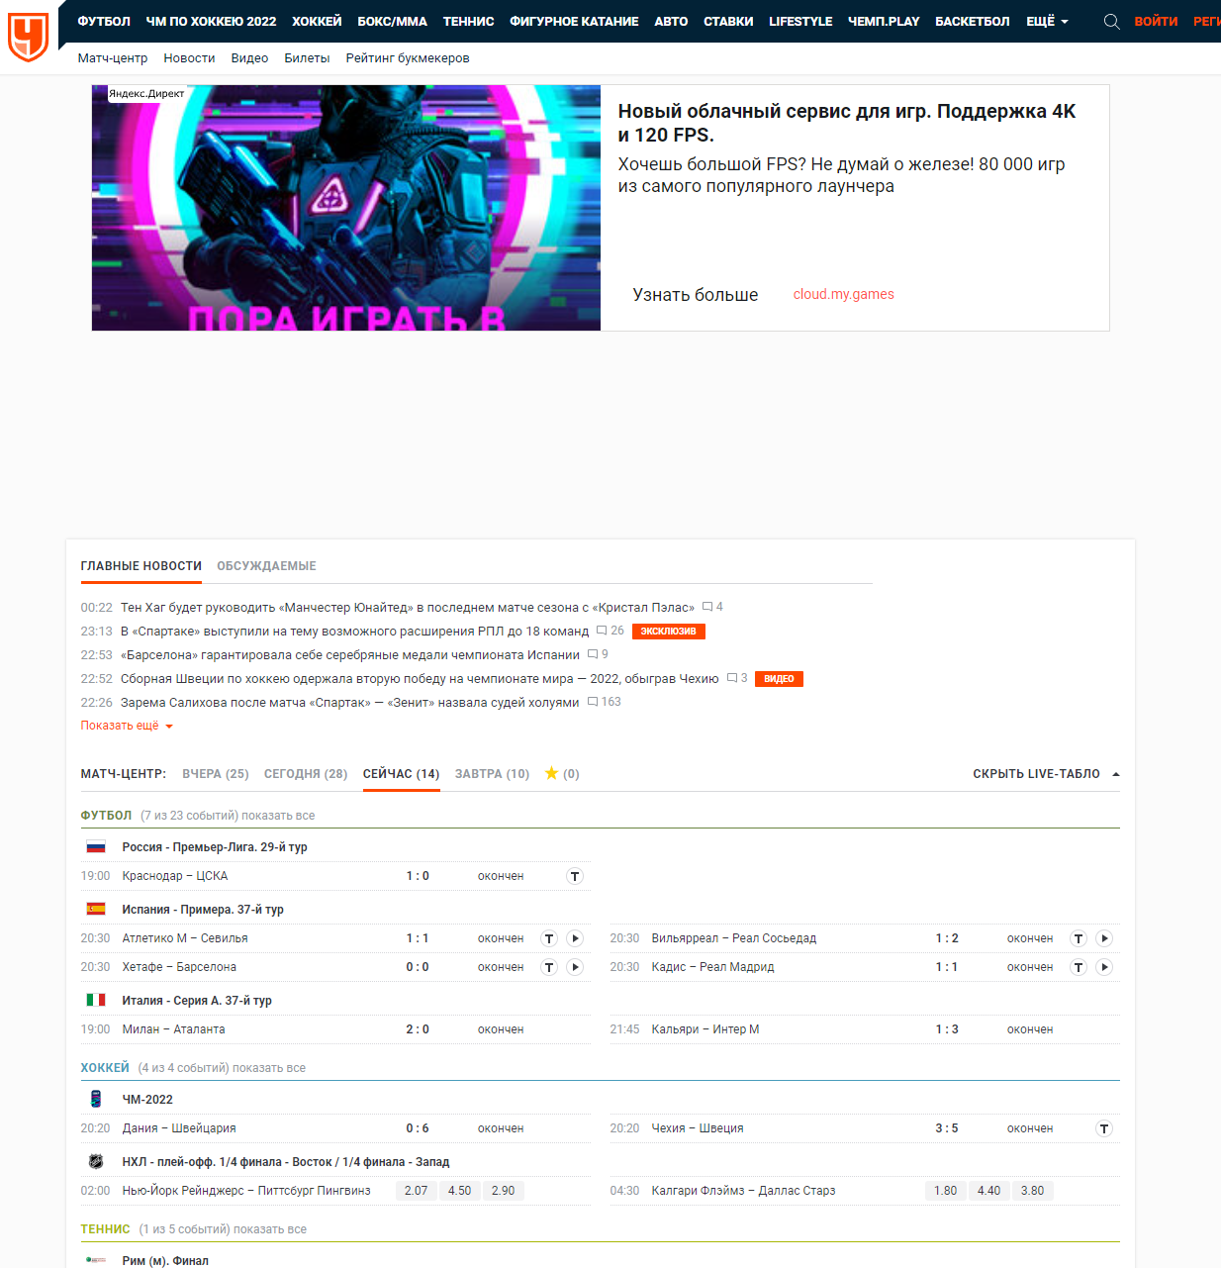 Рисунок 13 – сайт championat.com

Раздел Матц-центр (представлено на рисунке 14) содержит информацию о расписание матчей и коэффицентах букмерской конторы.

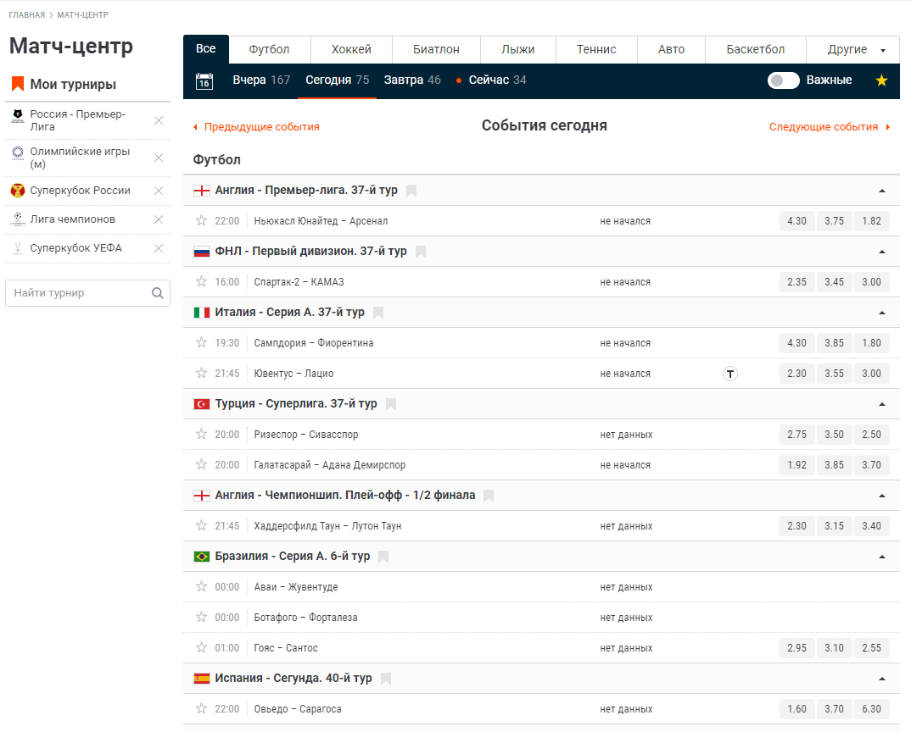

Рисунок 14 – Матч-центр

Раздел Новости и Видео содержат информацию о последних новостных событиях (представлено на рисунке 15 и 16 соответственно)

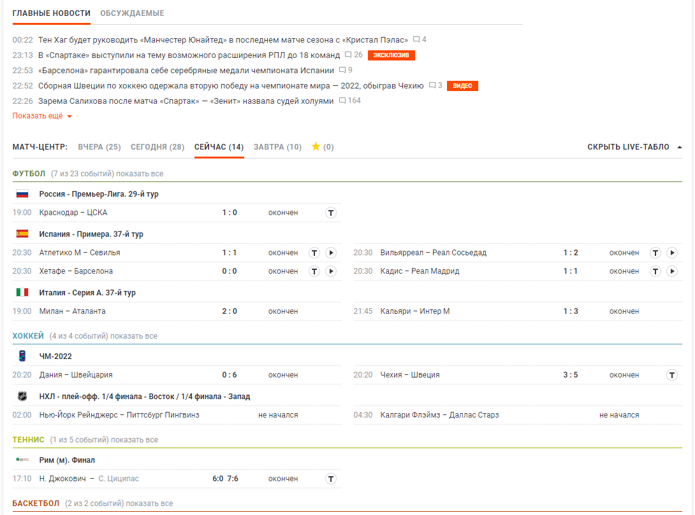

Рисунок 15 - Новости

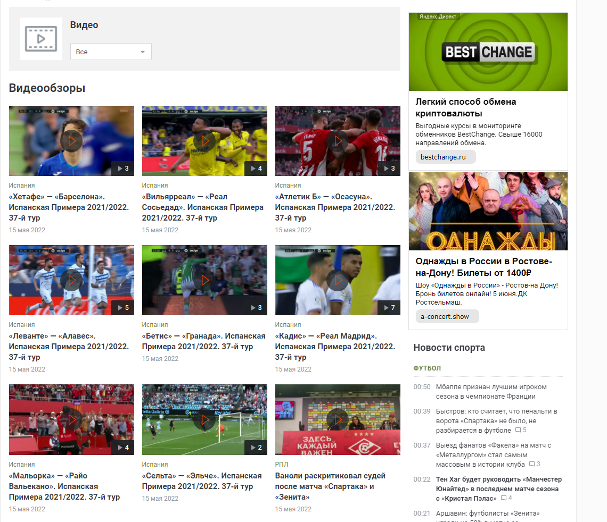

Рисунок 16 - Видео

Раздел Билеты (представлено на рисунке 17) содержит информацию о билетах а так же даёт возможность приобрести их.

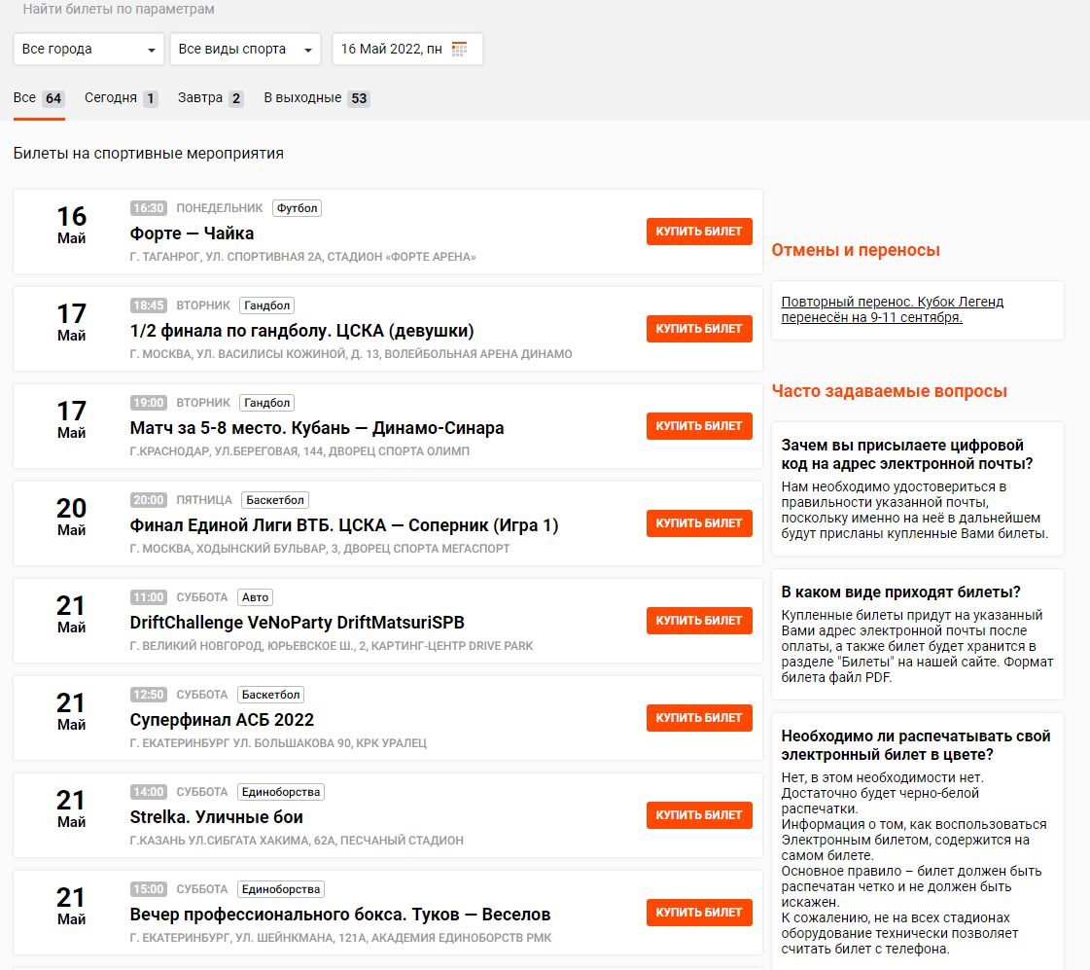

Рисунок 17- Билеты

Раздел Рейтинг букмекеров содержит ссылки на обзор букмекерских контор (представлено на рисунке 18).

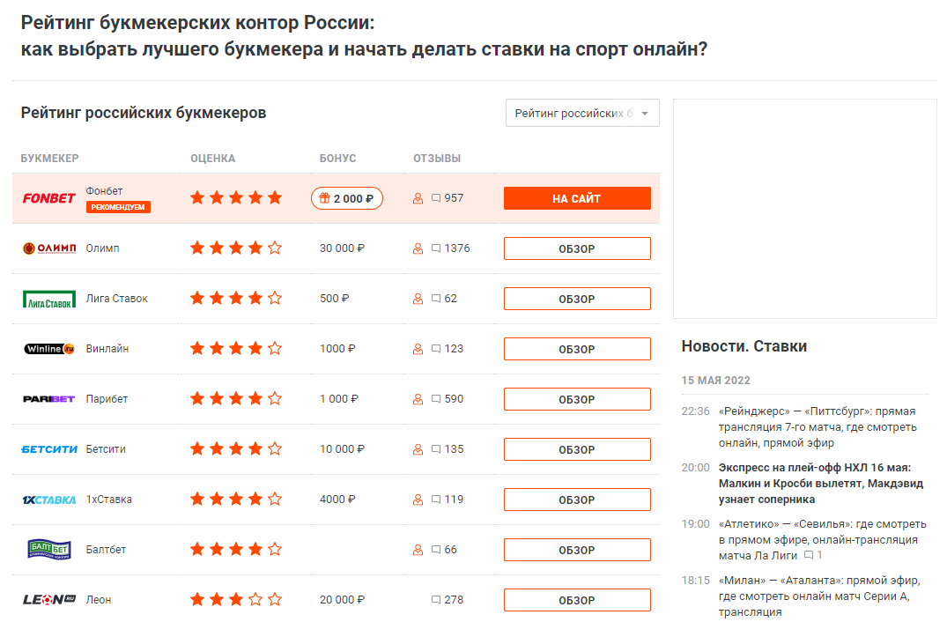

Рисунок 18 – Рейтинг букмекеров



Рисунок 19 – общий рейтинг

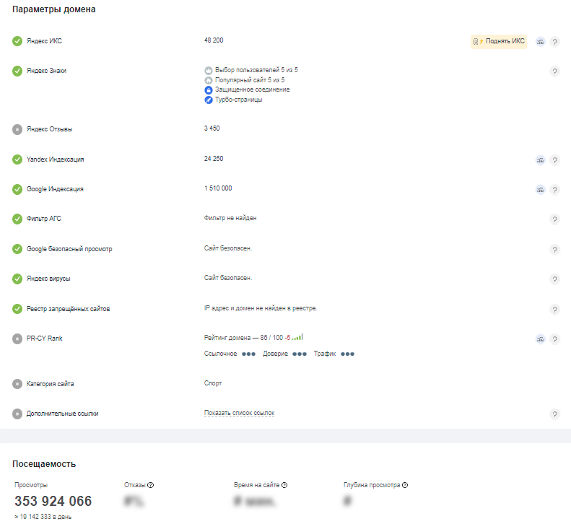

Рисунок 20 – информация о домене сайта

Сайт выполнен в классическом приятном стиле.

На данном сайте, удобно расположено меню навигации, которое позволяет сразу перейти к интересующим. Так же плюсом является то что в шапке сайта есть ссылки на интересующие параллельные сайты.

Шрифт для ПК версии мелкий, не читабельный.

Существенным недостатком сайта является отсутствие на страницах сайта кнопок и форм для заявок на обратной связи

Получим информацию о домене сайта «sports.ru», его посещаемости и рейтингу в поисковых запросах. На рисунке 17 показ общий рейтинг сайта, на рисунке 18 показана информация о домене данного сайта, и информация о посещаемости сайта.

Портал «bbc.com»–информационный ресурс организации занимающейся спортивными СМИ. На рисунке 1 представлена главная страница ИС, содержащая следующие разделы:

* [Home](https://www.bbc.com/sport)
* [Football](https://www.bbc.com/sport/football)
* [Cricket](https://www.bbc.com/sport/cricket)
* [Formula 1](https://www.bbc.com/sport/formula1)
* [Rugby U](https://www.bbc.com/sport/rugby-union)
* [Tennis](https://www.bbc.com/sport/tennis)
* [Golf](https://www.bbc.com/sport/golf)
* [Athletics](https://www.bbc.com/sport/athletics)
* [Cycling](https://www.bbc.com/sport/cycling)
* [Winter Sports](https://www.bbc.com/sport/winter-sports)
* [More](https://www.bbc.com/sport/all-sports)

Главная страница “Home” (представлено на рисунке 21) содержит новостную ленту, меню навигации по сайту и услуги

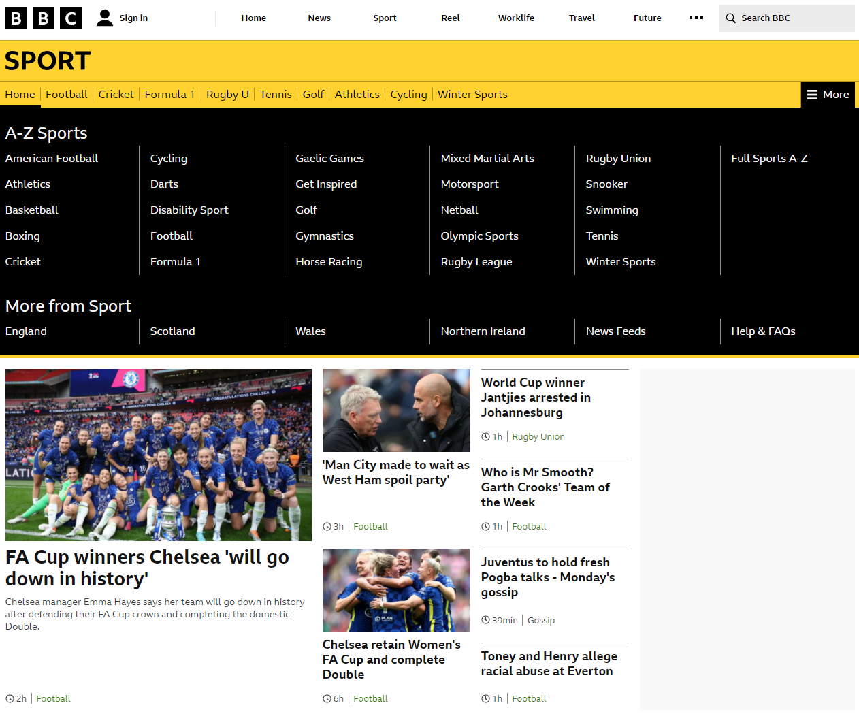

Рисунок 21

В разделе “[Football](https://www.bbc.com/sport/football),, [Cricket](https://www.bbc.com/sport/cricket), [Formula 1](https://www.bbc.com/sport/formula1), [Rugby U](https://www.bbc.com/sport/rugby-union), [Tennis](https://www.bbc.com/sport/tennis), [Golf](https://www.bbc.com/sport/golf), [Athletics](https://www.bbc.com/sport/athletics), [Cycling](https://www.bbc.com/sport/cycling), [Winter Sports](https://www.bbc.com/sport/winter-sports)” предоставлена информация о разных видах спорта, если выбрать конкретный вид спорта, то можно получить доступ к подразделам с подробной информацией. (представлено на рисунке 21-29)

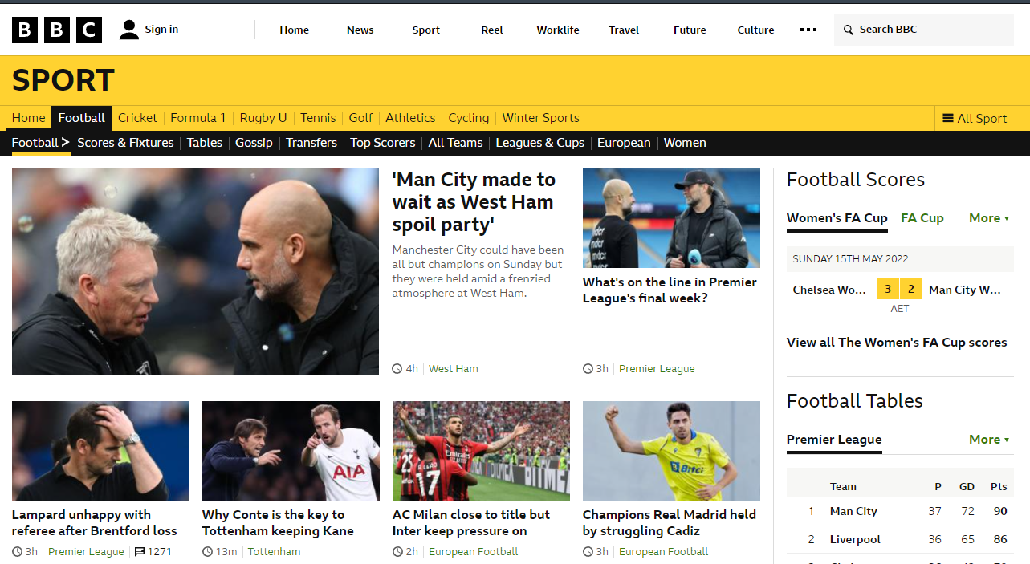

Рисунок 21 - Football

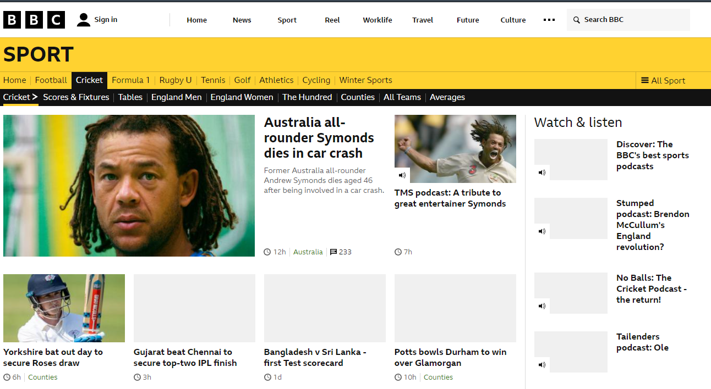

Рисунок 22 – Cricket

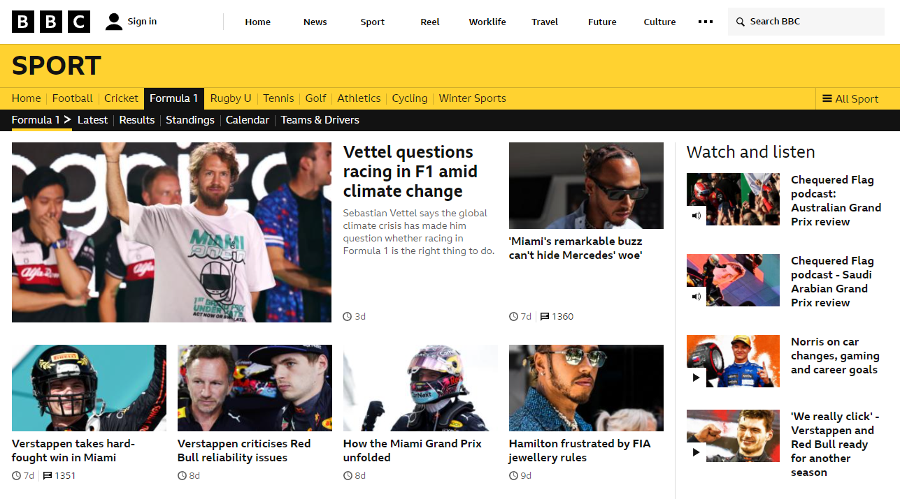

Рисунок 23 – Formula 1

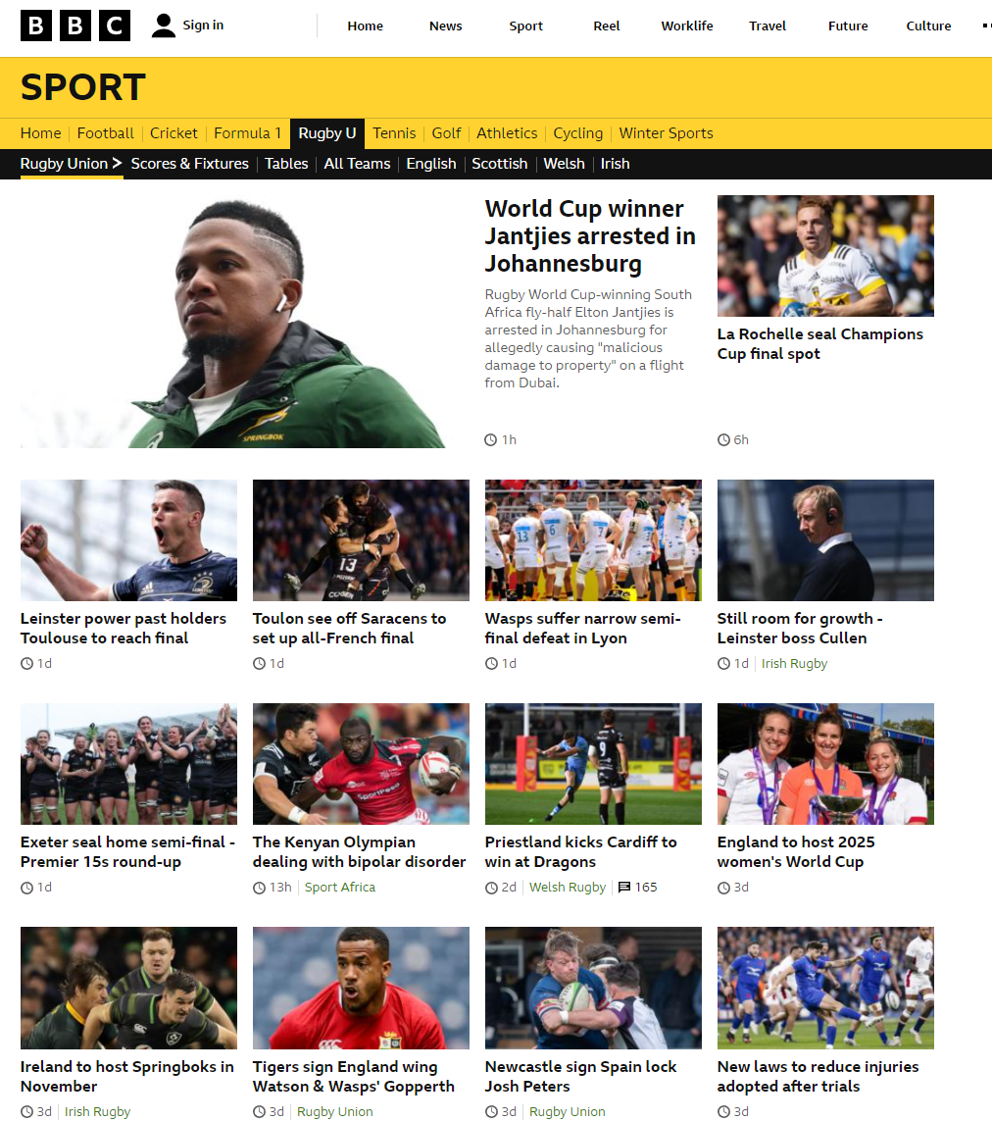Рисунок 24 – Rugby U

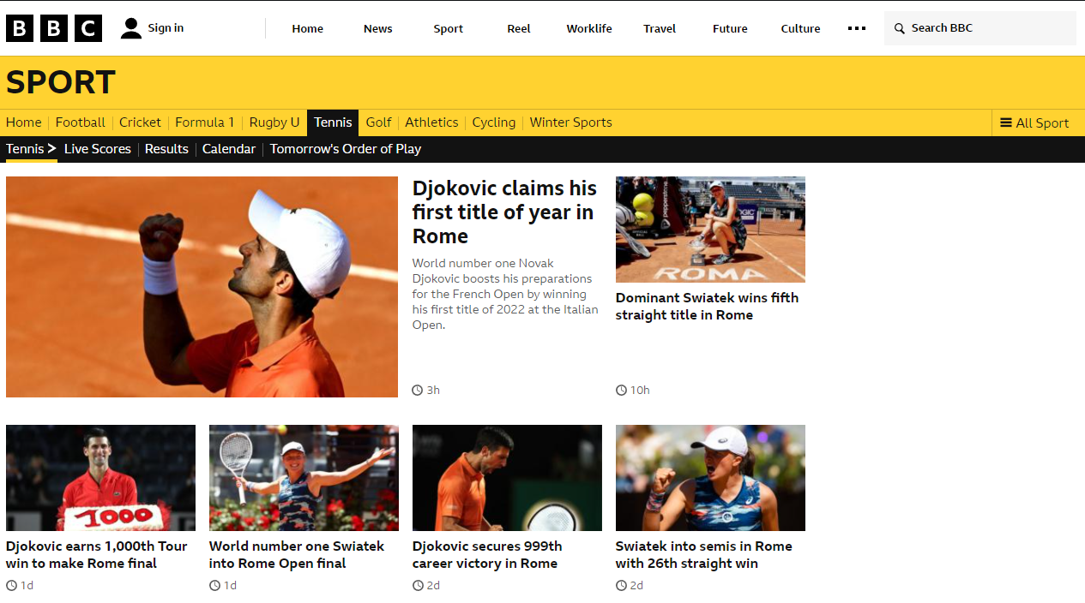

Рисунок 25 - Tennis



Рисунок 26 - Golf

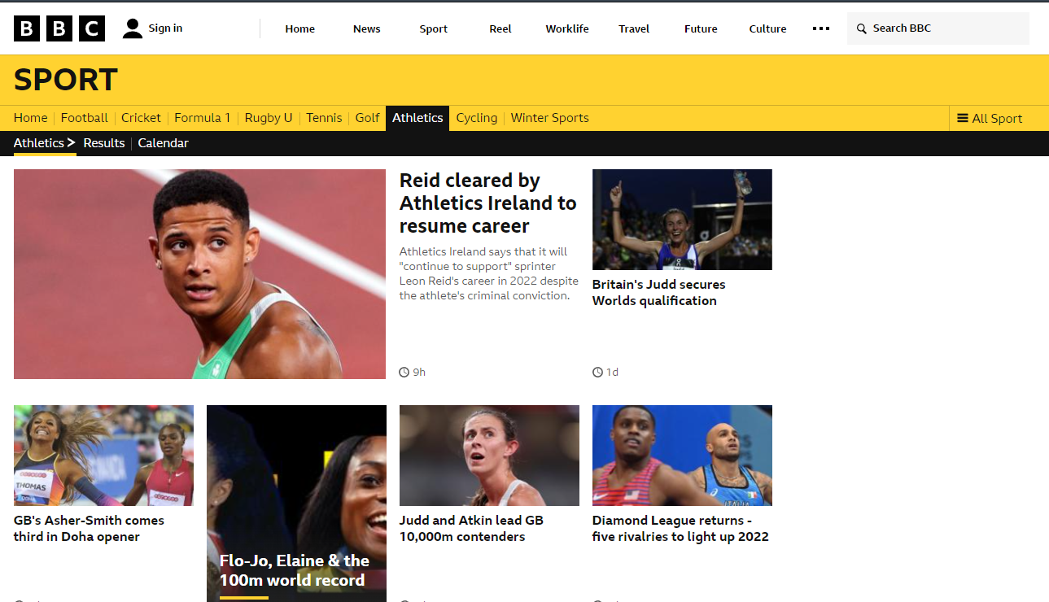 Рисунок 27 - Athletics

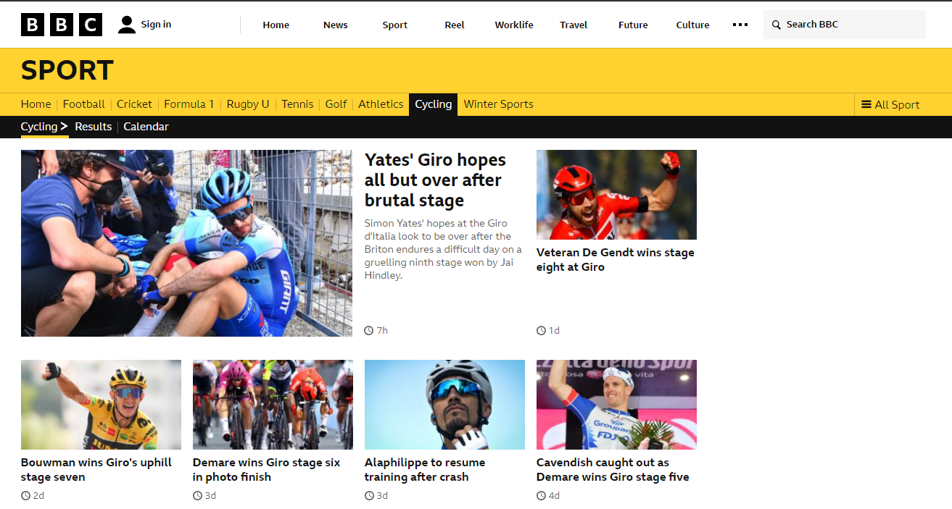

Рисунок 28 - cycling

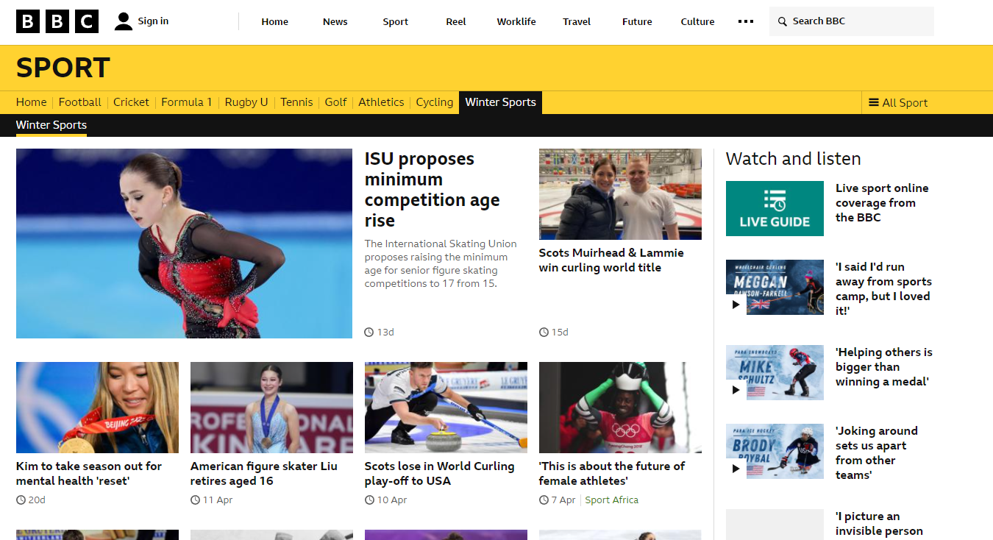 Рисунок 29 – winter sport

В разделе “More” (представлено на рисунке 30) мы получаем доступ к подразделу со всеми видами спорта а так же к новостям спорта отдельной страны



Рисунок 30 - More



Рисунок 31 – общий рейтинг

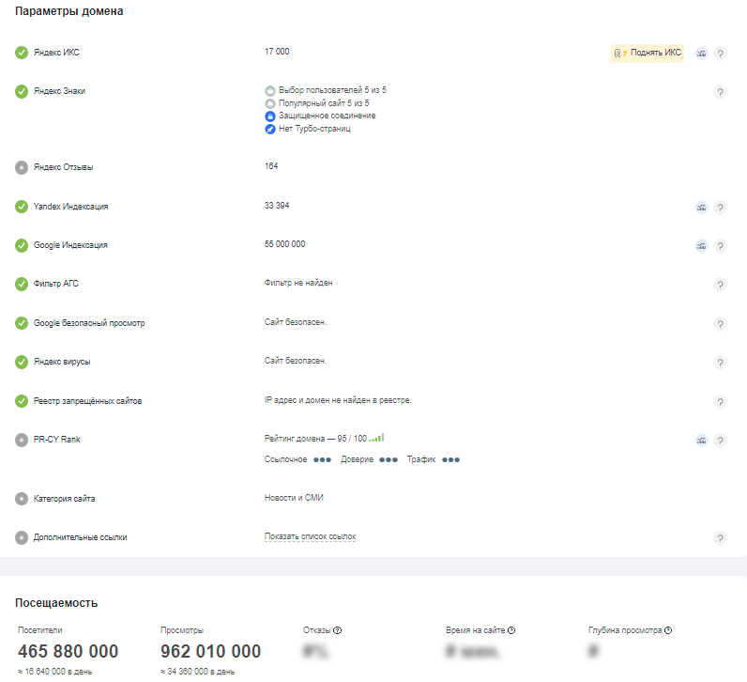

Рисунок 32 – информация о домене сайта

Сайт выполнен в приятном черно желтом стиле.

На данном сайте, удобно расположено меню навигации, которое позволяет сразу перейти к интересующим. Так же плюсом является то что в шапке сайта есть ссылки на интересующие параллельные сайты.

Минусом сайта можно считать отсутствие русского языка.

Плюсом сайта является доступ к другим порталам и отсутствие реклами

Получим информацию о домене сайта «sports.ru», его посещаемости и рейтингу в поисковых запросах. На рисунке 17 показ общий рейтинг сайта, на рисунке 18 показана информация о домене данного сайта, и информация о посещаемости сайта.

Составим сводную диаграмму по данным трех сайтам, а именно по количеству посетителей и количеству просмотров, она продемонстрирована на рисунке 33.

Рисунок 33 -

Таблица 1. Сравнение функциональных возможностей программных продуктов.

|  |  |  |  |
| --- | --- | --- | --- |
| Параметр сравнения | https://www.bbc.com/sport | https://www.sports.ru | https://www.championat.com |
| Новости о зарубежном спорте | Реализовано | Реализовано | Реализовано |
| Реклама | Реализовано | Реализовано | Реализовано |
| Архив результат матчей | Реализовано | Реализовано | Реализовано |
| Поддержка иностранных языков | Не реализовано | Не реализовано | Не реализовано |
| Возможность комментирования | Не реализовано | Реализовано | Реализовано |

Таким образом после проведенного обзора, можно подвести итог, что у всех сайтов довольно похожая концепция, в основном они носят информационный характер и предоставляют возможность следить за новостями. Но несмотря на то, что сайты организаций похожи между собой, у каждого из них есть свои плюсы и минусы. К основным минусам можно отнести наличие сторонней рекламы.

## Анкетирование

Проведя опрос, среди знакомых, которые записываются на прием к врачу через сайты, можно подытожить какой функционал необходим пациенту.

Таким образом пользователи предпочитают сайты медицинских учреждений с удобной навигацией, расширенными фильтрами разделов, расписанием врачей и удобной записью на прием.

1. Как час то вы пользуетесь услугами сайтов спортивно новостного СМИ?

Часто Редко Никогда

1. Раздражает ли вас спортивная реклама на сайте?

Да Нет

1. Важен ли вам чат-бот на сайте?

Да Нет

1. Выполняет ли сайт свои функции? КАКИЕ ???

Да Нет

1. Доступным ли языком написана информация на этом сайте?

Да Нет

1. Много ли на сайте ошибок, недоработок?

Много Отсутствуют

1. Как быстро в среднем загружаются страницы сайта?

Быстро Терпимо Медленно

1. Как часто вы встречаете ошибки на сайте?

Часто Редко Никогда

1. Какой функционал сайта вас раздражает?
2. Как вы можете оценить интерфейс сайта?

(От 1 до 10)

1. Как вы оцениваете скорость работы сайта?

(от 1 до 10)

1. Устраивает ли вас работа технической поддержки сайта?

Да Нет

1. Чувствуете ли вы уверенность в сохранности ваших персональных данных при использовании сайта?

Да Нет

1. Хотели бы вы иметь личный профиль на сайте?

Да Нет

1. Какой функционал вы бы хотели в нем видеть?
2. Хотели бы вы получать уведомления от сайта?

Да Нет

1. Оплачивали бы вы специальную подписку для доступа к эксклюзивным новостям?

Да Нет

1. Вы чаще просматриваете новости с телефона или с компьютера?
2. Вам удобнее видеть много мелкой информации или крупной, но меньше по количеству?
3. Принесло ли Вам пользу посещение сайта, достигли ли Вы своих целей?

Да Нет

|  |  |  |
| --- | --- | --- |
| Номер вопроса | Ответы |  |
|  | 1 | 2 |
| 1 | 24 | 34 |
| 2 | 33 | 12 |
| 3 | 12 | 43 |
| 4 | 53 | 32 |
| 5 | 43 | 23 |
| 6 | 52 | 23 |
| 7 | 14 | 27 |
| 8 | 43 | 44 |
| 9 | 21 | 22 |
| 10 | 35 | 34 |
| 11 | 23 | 23 |
| 12 | 57 | 29 |
| 13 | 45 | 25 |
| 14 | 34 | 43 |
| 15 | 42 | 22 |
| 16 | 25 | 33 |
| 17 | 44 | 17 |
| 18 | 39 | 34 |
| 19 | 44 | 35 |
| 20 | 53 | 45 |

## Необходимый функционал для ИС медицинской организации

Проанализировав сайты спортивно-новостных СМИ, проведя опрос пользователей можно выявить необходимый функционал для ИС.

К необходимому функционалу относится:

- Удобная и понятная навигация по сайту;

- Удобный и расширенный фильтр по списку видов спорта и спортивных событий;

- Наличие контактной и справочной информации;

- Удобная запись на прием;

- Оптимизированный код и изображения для быстрой скорости загрузки страниц.

# Заключение

В ходе выполнения работы были решены необходимые задачи:

1. Выявлены популярные ИС

2. Детально изучены выделенные ИС

3. Выявлен общий функционал в ИС

4. Выявлен специфический функционал, присущий некоторым ИС

5. Проведено практическое экспериментальное исследование по использованию имеющихся ИС, в рамках эксперимента разработать анкету пользователя ИС, провести анкетирование пользователей

6. Сделан вывод о необходимом функционале для планируемой разработки ИС.

# Перечень использованных информационных ресурсов

1. Бобкова О., Давыдов С. К вопросу о соотношении понятий «доменное имя» и «название сайта» // Хозяйство и право. — М., 2014, № 6. — С. 102—106.
2. Веллинг, Л. Разработка веб-приложений с помощью PHP и MySQL / Л.Веллинг, Л. Томсон. М.: Вильямс, 2012. – 848 с.
3. Закас, Н. JavaScript. Оптимизация производительности/ Н. Закас – СПб.: Символ, 2012. – 256 с.
4. Дронов В. А. [Django 3.0. Практика создания веб-сайтов на Python](https://bhv.ru/product/praktika-sozdaniya-veb-sajtov-na-python/)
5. У. Чан, П. Биссекс, Д. Форсье. [Django. Разработка веб-приложений на Python](http://www.symbol.ru/alphabet/666336.html).